Кубик Блума в работе с детьми с ОВЗ.
В последнее время значительно возросло количество детей с ограниченными возможностями здоровья. Дети с ограниченными возможностями здоровья (ОВЗ) — это дети с различными отклонениями в физическом, психическом или сенсорном развитии, которые мешают им полноценно жить, учиться и адаптироваться в обществе. Это дети, которым необходимо специальное коррекционное обучение.
В нашей школе обучаются дети с нарушением интеллекта. Развитие познавательной активности у детей с особенными потребностями является актуальной проблемой настоящего времени. Это связанно с тем, что запас знаний детей очень мал, у некоторых плохо развита речь и им трудно сформулировать ответы по теме. Зачастую они хватаются за первую мысль, которая приходит к ним в голову, и отвечают не полными ответами, часто одним словом или словосочетанием.
Классические формы и методы педагогической деятельности не всегда могут их заинтересовать и привлечь особенных детей. Дело в том, что «особенные» ребята в наибольшей степени подвержены быстрой утомляемости, неусидчивости, отсутствию мотивации. Основываясь на этих данных, становится понятно, что недостаточно использовать только традиционные коррекционные технологии.
В последнее время моё внимание привлекла технология «Кубик Блума», разработанная американским ученым и психологом Бенджамином Блумом. Предложенная им теория, разделяла образовательные цели на три блока: когнитивную, психомоторную и аффективную. Эти цели обозначаются блоками «Знаю», «Творю» и «Умею» (Рис.1).
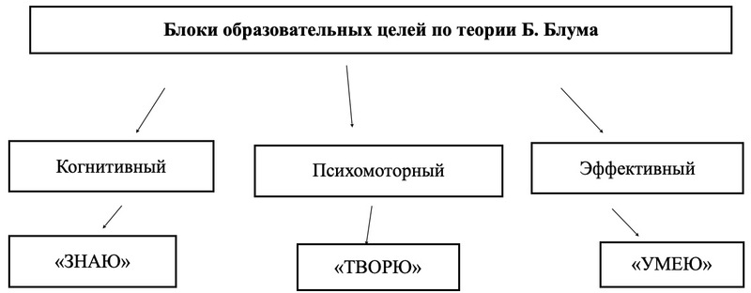
Рисунок 1. Блоки образовательных целей по теории Б. Блума.
В связи с тем, что поставленные мною задачи предполагали развитие познавательной активности детей с ОВЗ, я изучила классификацию уровней познавательной деятельности, предложенную Бенджамином Блумом, которая наиболее часто используется в рамках познавательной области и представляет собой шестиуровневую структуру: знание, понимание, применение, анализ, синтез, оценка (Рис.2).

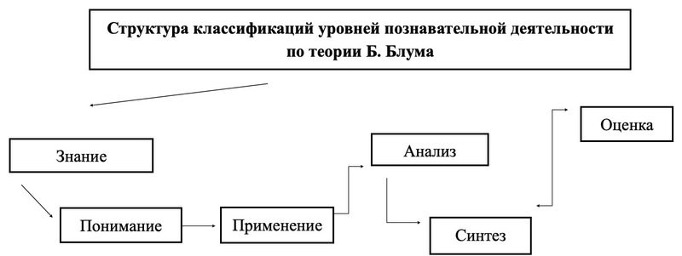

Визуально «Кубик Блума» представляет собой обыкновенный куб, который может быть любого размера, выполнен из любого материала, главное, чтобы от был легким и мобильным. На каждой грани расположена одна из надписей: "Назови", "Почему", "Объясни", "Предложи", "Придумай", "Поделись". Каждой из этих граней соответствует свой тип вопросов, который ставит перед ребенком определенную проблему.
Классический вариант кубика содержит вопрос и может использоваться для закрепления уже имеющихся знаний:
Грань «Назови» – происходит воспроизведение знаний, полученных детьми ранее. Это самые простые вопросы, где предлагается просто назвать предмет, явление, термин и т. д. по данной теме.
Грань «Почему» – вопрос помогает проанализировать ситуацию заданной темы, сделать необходимые выводы, сформулировать причинно-следственные связи, которые происходят с указанным предметом, явлением.
Грань «Объясни» – здесь рассматриваем проблему в разных аспектах и фокусируем внимание детей на всех сторонах заданной проблемы или темы. Можно использовать вспомогательные фразы, которые помогут сформулировать ответ: «Как ты думаешь? Ты уверен, что ...?»
Грань «Предложи» – ребенку предлагается объяснить или предложить свои идеи, как использовать то или иное знание на практике, для решения конкретных ситуаций
Грань «Придумай» – это вопросы творческие, которые содержат в себе предположения, вымысел, фантазирование.
Грань «Поделись» – вопросы этого блока предназначены для активации мыслительной деятельности детей. Такие вопросы дают возможность выразить личное отношение, опираясь на свой опыт. Здесь мы концентрируем внимание на ощущениях и чувствах детей, его эмоциях.
При использовании технологии «Кубик Блума» в образовательной деятельности педагогу необходимо выбрать предполагаемую тему занятия и продумать вопросы к ней. После чего взрослому или ребенку необходимо бросить кубик, и выпавшая грань укажет, какого типа вопрос следует задать. Таким способом можно играть до тех пор, пока все грани кубика не будут задействованы. Вопросы, поставленные педагогом, должны соответствовать возрастным особенностям и возможностям детей.
Использование «Кубика Блума» актуально, так как:
- данное пособие адаптировано для детей с ОВЗ (имеет на гранях не только вопросы, но и картинки для детей).
- он многофункционален (его можно использовать в разных видах деятельности: в работе с целой группой, в парах, в подгруппах и индивидуально);
- он вариативен (пособие применяется для уточнения, изучения и закрепления темы, проведения рефлексии, помогает организовать как учебную, так и игровую деятельность);
- он безопасен (используется для создания цветная бумага, кубик, картинки, распечатанные на принтере; легкий)
Конечно же использование классического варианта «Кубика Блума», в работе с детьми с интеллектуальными нарушениями затруднительно, детям сложно вспомнить без опоры на наглядность тот или иной материал, поэтому для своей работы мной был разработан свой «Кубик», которые помогает детям вспомнить, назвать, сравнить. То есть помогают педагогу разнообразить наглядный материал и решить цели и задачи, поставленные на конкретном занятии.
Данную технологию можно применять в разнообразных формах работы с детьми. С использованием технологии «Кубик Блума» можно выстроить целое занятие, а можно использовать его как один из этапов. Работая с кубиком, можно организовать как групповую, так и подгрупповую или индивидуальную деятельность детей. Данная технология удобна тем, что ее можно использоваться на разных этапах как образовательной, так и свободной деятельности: в режимных моментах, на прогулке, занятиях, а также в самостоятельной деятельности детей.
Использование «Кубиков Блума» только сначала кажется трудным и непонятным. Практика показала, что прием очень нравится детям, они быстро осваивают правила игры, повышают и закрепляют свои представления об окружающем мире.Таким образом, методика «Кубик Блума» — это приём инновационной педагогической технологии, который позволяет детям с особенностями в развитии в игровой форме приобрести новые и закрепить уже имеющиеся знания.

